Telefon: +373 76037475 E-mail: vlahdumitru@gmail.com LinkedIn: /vlah-dumitru/

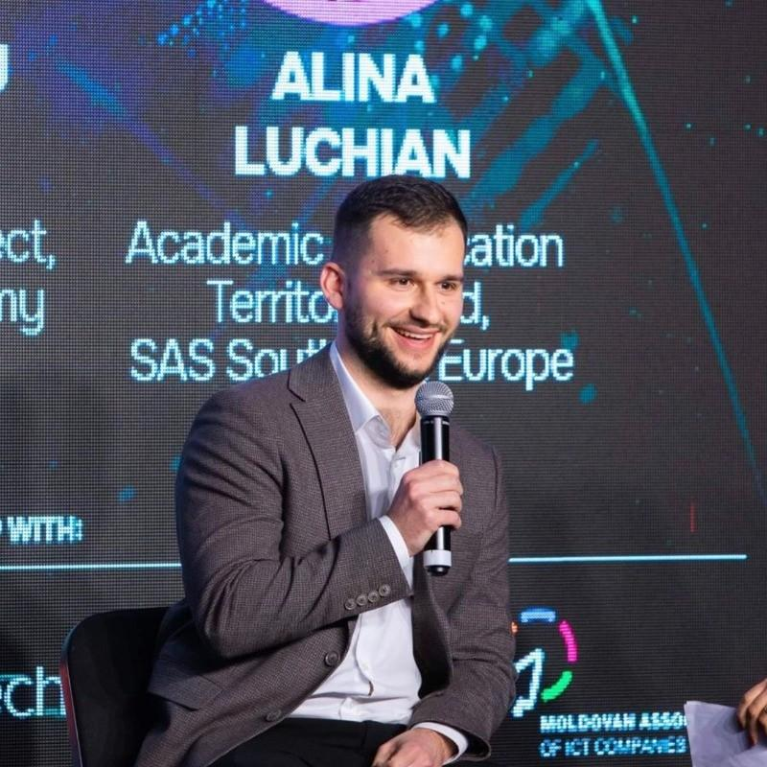
REZUMAT PROFESIONAL

Manager de creștere cu experiență în programe educaționale, campanii de orientare în carieră și generare de clienți potențiali. Un adoptator timpuriu al instrumentelor digitale, inteligența artificială și procesele de automatizare. Asumarea responsabilității pentru definirea strategiei și a foii de parcurs a produsului. Excelent analist și dornic să îmbunătățească produsele și campaniile de marketing prin testare și cercetare.

EXPERIENTA DE MUNCA

CEO / Vector Academy / 2024- prezent
Responsabil cu dezvoltarea produsului final – o platformă de învățare online adaptată pieței din România. Supravegherea marketingului ciclului complet și managementul produselor pentru a asigura succesul platformei, în timp ce atinge obiectivele legate de vânzări, branding și implicarea comunității.
Trainer de AI / Vector Academy
2026 - AI pentru Productivitate - 20 participanți din mediul privat și public (6 ore)
2025 - National Power Corp - AI pentru productivitate (6 ore)
2025 - AI in HR (3 ediții pentru angajați din resurse umane din companii ca: Fincombank, OTP Bank, Eximbank, Linella) (6 ore)
2025 - AI in Marketing/Comunicare - participanți din mediul privat cât și public: Ministerul Agriculturii și Industriei Alimentare, Reprezentanți din Autorități Publice Locale. (6 ore)

2024 - Experiență în organizarea de webinare despre impactul inteligenței artificiale și ce instrumente apar (6 ore)

Angajat ca Trainer de marketing digital & Inteligența Artificială 2022-2025

- Glia Impact HUB - 2024 - 2 luni
- Academia Tekwill - 2022-2025 - 3 ani
- Inotek/Startup City Cahul - colaborări per cursuri și traininguri din 2023-2026
- ATIC - 2023-2025
8 cursuri cu peste 200 de studenți în total. Program:
- Inteligența artificială
- Marketing digital
- Marketing prin e-mail
- Interviuri cu utilizatorul și persoana cumpărătorului
- Instrumente moderne de colaborare
- Chatbots
- Instrumente digitale pentru automatizare

Manager de proiect / Academia Tekwill / 2022-2024
Ridicați rolul managerului de proiect prin coordonarea hackathon-urilor, târgurilor de cariere IT, parteneriate private și dezvoltarea de programe educaționale adaptate pieței locale de IT și Marketing. Gestionați eficient echipele pentru a asigura succesul acestor inițiative, în timp ce atingeți obiectivele legate de vânzări, branding și implicarea comunității.

Manager de Training / IT Business Factory Moldova /2024
Implicat în proiectul IT Business Factory Moldova, care vizează îmbunătățirea capacităților companiei noastre TIC prin training de specialitate. Sprijinit de Banca Europeană pentru Reconstrucție și Dezvoltare (BERD), Uniunea Europeană și ATIC, rolul meu a inclus recrutarea de companii și specialiști, organizarea de sesiuni de formare și gestionarea feedback-ului și raportării. A colaborat cu BERD pentru a asigura succesul și eficacitatea proiectului în echiparea participanților pentru economia digitală.

Manager de marketing / Academia Tekwill / 2021-2022
Optimizați și creșterea capacității de marketing a proiectului prin înființarea unei noi echipe și gestionarea acesteia. Oferiți profitabilitate, vânzări, generare de clienți potențiali și trafic pentru programele de instruire IT. Concentrați-vă pe cunoașterea mărcii, dezvoltarea de noi produse și parteneriate.

Specialist în marketing digital / Academia Tekwill / 2020-2021
Dezvoltarea și implementarea strategiilor de social media ale proiectului. Crearea unei noi identități și creșterea proiectului în regiunile Republicii Moldova.

Specialist în marketing digital / Salut Digital / 2018-2020

EDUCAŢIE

maestru - Management de proiect / Universitatea Babeș-Bolyai / Cluj-Napoca / 2020-2022
Managementul ciclului de proiect, Managementul schimbării, Auditul financiar al proiectelor, Etica în afaceri, Contabilitatea financiară.

licenta - management / Universitatea Babes-Bolyai / Cluj-Napoca / 2017-2020
Finanțe de afaceri, baze de date și software, politici de marketing și tipuri largi de management: HR, strategic, investiții.

Teza de licenta: Utilizarea produselor software ale Sistemului de suport pentru decizii în managementul investițiilor

Cursuri
Management de proiect IT - Tekwill Academy - 60 de ore
UX Design Fundamentals - Tekwill Academy -50 de ore

ABILITĂȚI

Automatizare de marketing
- Automatizarea sarcinilor repetitive de marketing - Zapier & Automate.io
- Scraping date în scopuri de marketing cu botpath - RPA Software
- EmailerLite - flux de lucru automatizat cu declanșatori pentru marketing prin e-mail
- Manychat - chatbot-uri complexe pentru rețelele sociale

Copywriting
- Abilități de gramatică puternice și 6 ani de experiență în copywriting
- Limba engleză de afaceri Cambridge, certificată în 2019 - Nivel B2
- 4 ani de experiență în scrierea de conținut IT și peste 40 de postări pe blog pe subiecte tehnologice

Marketing prin e-mail
- 5 ani de experiență în marketing prin e-mail exclusiv pe subiecte IT
- Instrumente utilizate: Mailchimp / ActiveCampaign / EmailerLite

Site-ul web
- Utilizator avansat al WordPress, Elementor și Tilda
- Bună cunoaștere a principiilor UX/UI
- Analiza și urmărirea site-ului web cu Google Analytics și Hotjar
- Construirea de hărți termice pentru o mai bună înțelegere a interacțiunii vizitatorilor
- Cercetarea hărții de călătorie a clienților pentru produse

Reclame Facebook
- Construirea de strategii și planuri de acțiune
- Configurarea campaniilor pentru fiecare etapă a canalului de vânzări

Tehnic de gazduire/Marketing Webinarii
- Promovare și copywriting, setare Typeform și integrări
- Găzduiți mai multe seminarii web despre diferite tehnologii și orientare în carieră

Alte aptitudini
- Utilizarea Figma pentru proiectarea de prototipuri și materiale de marketing
- Gestionarea și analiza rapidă a datelor în Foi de calcul Google
- Un ascultător activ într-o echipă și un facilitator printre membrii acesteia
- Gestionare foarte bună a timpului și a sarcinilor în Asana/Jira/Miro
- Adaptabilitate ridicată, abordarea problemelor în afara cutiei și creativ
- Învață rapid și entuziast pentru a excela în tot ceea ce fac
- Gânditor strategic și dăruitor de direcție într-o echipă

CERTIFICATE

- Fundamentele marketingului digital - Google Garage
- Inbound Marketing - Hubspot
- Google Analytics avansat
- Cambridge English: Business Vantage - B2
- Antreprenoriat - Organizația pentru Dezvoltarea Antreprenoriatului (MD)

HOBB-URI

- Pilot de drone și dependent de filmări în aer
- Fotografie de stradă și portret - verifică-mi instagramul @dumitruvlah :)
- Călătoriile - știu, sună clișeu, dar încerc să am șocuri culturale în fiecare an

LImbi străine

- romana -limba materna
- Engleză - B2 - Certificat de engleză de afaceri Vantage
- Rusă -B2

